RANCANG BANGUN APLIKASI PENGELOLAAN KEUANGAN DALAM
BIDANG INTERNET SERVICE PROVIDER (ISP)
PADA PT. CUPLIK MEDIA CENTER

Proposal Tugas Akhir

diajukan kepada Program Studi D3 Teknik Informatika.



Oleh :
DESI AMALIANI
NIM. 1703032

JURUSAN TEKNIK INFORMATIKA
POLITEKNIK INDRAMAYU
2020
RANCANG BANGUN APLIKASI PENGELOLAAN KEUANGAN DALAM
BIDANG INTERNET SERVICE PROVIDER (ISP)
PADA PT. CUPLIK MEDIA CENTER

Oleh :
DESI AMALIANI
NIM. 1703032

Indramayu, 8 Maret 2020
Calon Dosen Pembimbing,

A. Lubis Ghozali, S.Kom., M.Kom.
NIK. 09098631

Menyetujui,
Koordinator Program Studi
D3 Teknik Informatika

Fachrul Pralienka Bani Muhamad, S.ST., M.Kom.
NIK. 17099206
  - Latar Belakang Masalah
Perkembangan teknologi informasi terjadi sangat cepat. Setiap saat bermunculan teknologi baru yang memberi nilai tambah pada teknologi yang sudah ada. Berbagai kemudahan, kenyamanan dan hal-hal lain yang tidak mungkin dilakukan di masa lalu telah terjadi sekarang. Dengan kemampuannya untuk mengumpulkan seluruh pengetahuan dan mencarinya dengan cepat, telah menciptakan perubahan pada proses dan mekanisme bagaimana seseorang menerima, menyimpan, dan menyebarluaskan pengetahuannya.
Akuntansi digunakan sebagai alat komunikasi dan pusat informasi berbagai elemen dalam suatu organisasi. Akuntansi menyediakan data kuantitatif terutama yang mempunyai sifat keuangan dari suatu usaha ekonomi. Pihak manajemen perusahaan akan menggunakan informasi-informasi yang dihasilkan dari kegaitan akuntansi itu untuk membantu proses pengambilan keputusan dan memilih alternative-alternatif dari suatu keadaan.
Akuntansi merupakan suatu seni mencatat, mengklasifikasi dan meringkas data keuangan dengan cara yang tertentu untuk mendapatkan informasi yang bersifat keuangan yang dibutuhkan suatu organisasi agar dapat beroperasi secara efisien, mengetahui hasil kerja selama ini dan merencanakan kegiatan kedepannya agar lebih baik.
Berdasarkan segala kelebihan yang bisa didapatkan dengan adanya teknologi komputer maka peneliti tergerak untuk membuat sebuah perangkat lunak aplikasi yang akan digunakan untuk mengelola kegiatan akuntansi dengan mengambil studi kasus di PT. Cuplik Media Center. Perangkat lunak aplikasi ini dikembangkan untuk memudahkan bagi pengelola PT. Cuplik Media Center untuk mengelola kegiatan keuangan yang terjadi tiap harinya.
Atas dasar uraian di atas maka penulis mengambil judul Rancang Bangun Aplikasi Pengelolaan Keuangan Dalam Bidang Internet Service Provider (ISP) Pada PT. Cuplik Media Center.
  - Rumusan Masalah
Dalam melakukan proses pengolahan data khususnya proses pengelolaan keuangan masih dilakukan secara manual, sehingga menimbulkan beberapa permasalahan:
- Bagaimana merancang aplikasi pengelolaan keuangan PT. Cuplik Media Center?
- Bagaimana membuat aplikasi pengelolaan keuangan PT. Cuplik Media Center?
- Bagaimana menerapkan aplikasi pengelolaan keuangan pada PT. Cuplik Media Center ?
  - Batasan Masalah
Didalam penyusunan penelitian ini, penulis membatasi permasalahan dengan ruang lingkup penjelasan masalah meliputi:
- Aplikasi ini menggunakan framework codeigniter.
- Aplikasi ini hanya digunakan oleh PT. Cuplik Media Center.
- Aplikasi ini hanya terfokus pada sistem keuangan PT. Cuplik Media Center.
  - Tujuan
Adapun beberapa tujuan dari pembuatan sistem aplikasi ini, sebagai berikut:
- Memudahkan pegawai dalam sistem pengeloaan keuangan pada PT. Cuplik Media Center.
- Memudahkan pegawai dalam pengeloaan keuangan.
- Mempermudah pegawai dalam pengerjaan laporan keuangan.
  - Manfaat Penelitian
Manfaat dari penelitian ini adalah :
- Bagi pembaca, menjadi bahan masukan untuk kepentingan pengembangan ilmu bagi pihak-pihak tertentu guna menjadikan tugas akhir ini menjadi acuan untuk penelitian lanjutan terhadap objek sejenis atau aspek lainnya yang belum tercakup dalam penelitian ini.
- Bagi peneliti, hasil penelitian ini diharapkan dapat berguna dalam menambah wawasan pengetahuan di bidang sistem perhitungan keuangan.
- Bagi perusahaan, memberikan wawasan mengenai Manajemen keuangan, sehingga dapat dijadikan bahan pertimbangan dalam aktivitas kedepannya dan aplikasi dapat digunakan.
- Landasan Teori
- Hyper Text Markup Language (HTML)
HTML adalah bahasa standar penulisan dokumen web. Semua informasi yang akan diletakkan di web menggunakan format penulisan HTML. File HTML adalah file teks yang dilengkapi simbol-simbol untuk keperluan display. Simbol-simboltadi disebut tag. HTML kependekan dari Hyper Text Marhup languange. Dokumen HTML adalah file teks murni yang dapat dibuat dengan editor teks sembarang. Dokumen ini dikenal sebagai webpage. Dokumen HTML merupakan dokumen yang disajikan dalam browser websurfer. Dokumen ini umumnya berisi informasi ataupun interface aplikasi di dalam internet. Dokumen HTML disusun oleh elemen-elemen. Elemen merupakan istilah bagi komponen-komponen dasar pembentuk dokumen pembentuk HTML. Beberapa contoh HTML adalah: head, body, table, paragrap, dan list.
  - Hypertext Preprocessor (PHP)
PHP merupakan bahasa pemrograman yang dijalankan di server web yang berbentuk scripting,sistem kerja program ini adalah sebagai interpreter bukan sebagai Compiler. PHP menurut Syafii (2004 : v) merupakan bahasa pemrograman berbasis web yang terbukti sangat reliable penggunaannya dan mempunyai dukungan yang kuat. PHP berjalan pada bermacam sistem operasi (Windows, Linux, Unix, dll) dan mendukung bermacam database (MySQL, Informix,Oracle, Sybase, Solid, PostgreSQL, Generic ODBC, dll). PHP merupakan perangkat lunak yang open source, dapat secara bebas didownload dan digunakan serta kompatibel dengan hampir semua server web (Apache, IIS, dll).
  - MySQL Database
MySql merupakan salah satu perangkat lunak sistem pengelola basis data DBMS (Data BaseManagement System). MySQL merupakan sebuah hubungan Data Base Management System (DBMS) yang membantu sebuah model data yang terdiri atas kumpulan hubungan nama (named relation). Database MySQL adalah salah satu database yang open source. Database ini banyak dipasangkan dengan script PHP.
  - Apache
Apache merupakan web server yang paling banyak digunakan saat ini. Apache digunakan karena faktor kecepatan, kinerja yang stabil, dan performansi. Apache sebagai web server mempunyai fungsi untuk melayani permintaan data dalam protocol HTTP. Apache melayani permintaan data dalam bentuk/format teks, gambar, suara, animasi dan video
  - CodeIgniter
CodeIgniter merupakan aplikasi sumber terbuka yang berupa kerangka kerja PHP dengan model MVC (Model, View, Controller) untuk membangun situs web dinamis dengan menggunakan PHP. CodeIgniter memudahkan pengembang web untuk membuat aplikasi web dengan cepat dan mudah dibandingkan dengan membuatnya dari awal. CodeIgniter dirilis pertama kali pada 28 Februari 2006. Versi stabil terakhir adalah versi 3.1.11.
- Metodologi Penelitian

  - Alur Penelitian
Metode yang digunakan dalam pengerjaan Tugas Akhir ini adalah dengan menggunakan metode waterfall. Model proses Waterfall terdiri beberapa tahapan yang sistematis atau berurutan, yaitu analisis dan definisi persyaratan, perancangan sistem dan perangkat lunak, implementasi dan pengujian sistem, integrasi dan pengujian sistem, operasi dan pemeliharaan. Berikut adalah waterfall model dapat dilihat pada Gambar 1.
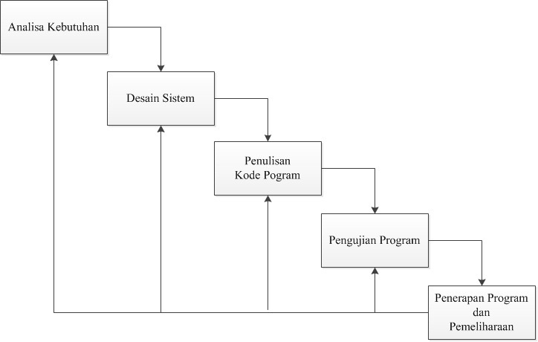
Gambar 1. Waterfall Model
- Analisis kebutuhan
Langkah ini merupakan analisa terhadap kebutuhan sistem. Pengumpulan data dalam tahap ini bisa melakukan sebuah penelitian, wawancara atau studi literatur. Sistem analis akan menggali informasi sebanyak-banyaknya dari user sehingga akan tercipta sebuah sistem komputer yang bisa melakukan tugas-tugas yang diinginkan oleh user tersebut. Tahapan ini akan menghasilkan dokumen user requirment atau bisa dikatakan sebagai data yang berhubungan dengan keinginan user dalam pembuatan sistem. Dokumen ini lah yang akan menjadi acuan sistem analis untuk menerjemahkan ke dalam bahasa pemrogram.
- Desain sistem
Tahapan dimana dilakukan penuangan pikiran dan perancangan sistem terhadap solusi dari permasalahan yang ada dengan menggunakan perangkat pemodelan sistem seperti diagram alir data (data flow diagram), diagram hubungan entitas (entity relationship diagram) serta struktur dan bahasan data.
- Penulisan kode program
Penulisan kode program atau coding merupakan penerjemahan design dalam bahasa yang bisa dikenali oleh komputer. Dilakukan oleh programmer yang akan meterjemahkan transaksi yang diminta oleh user. Tahapan ini lah yang merupakan tahapan secara nyata dalam mengerjakan suatu sistem. Dalam artian penggunaan komputer akan dimaksimalkan dalam tahapan ini. Setelah pengkodean selesai maka akan dilakukan testing terhadap sistem yang telah dibuat tadi. Tujuan testing adalah menemukan kesalahan-kesalahan terhadap sistem tersebut dan kemudian bisa diperbaiki.
- Pengujian program
Tahapan akhir dimana sistem yang baru diuji kemampuan dan keefektifannya sehingga didapatkan kekurangan dan kelemahan sistem yang kemudian dilakukan pengkajian ulang dan perbaikan terhadap aplikasi menjadi lebih baik dan sempurna.
- Penerapan program dan pemeliharaan
Perangkat lunak yang sudah disampaikan kepada pelanggan pasti akan mengalami perubahan. Perubahan tersebut bisa karena mengalami kesalahan karena perangkat lunak harus menyesuaikan dengan lingkungan (periperal atau sistem operasi baru) baru, atau karena pelanggan membutuhkan perkembangan fungsional.

  - Alur Sistem

  - Flowchart Client
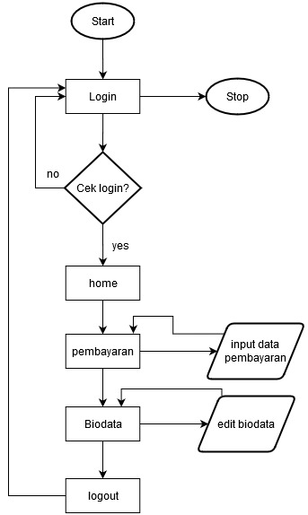
Gambar 2.1. Flowchart Client

  - Flowchart Kasir
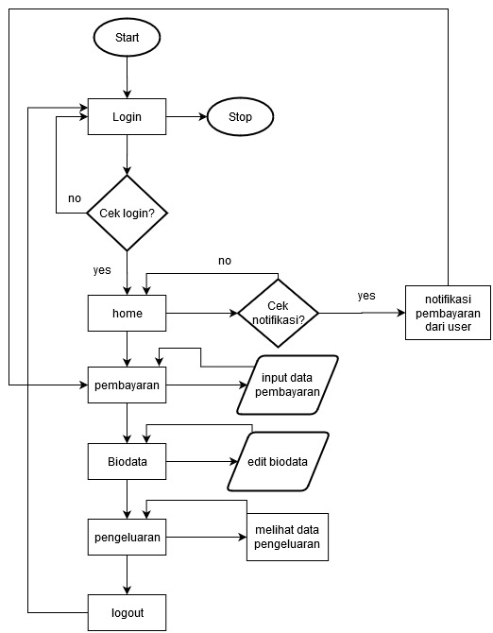
Gambar 2.2. Flowchart Kasir

  - Flowchart Admin
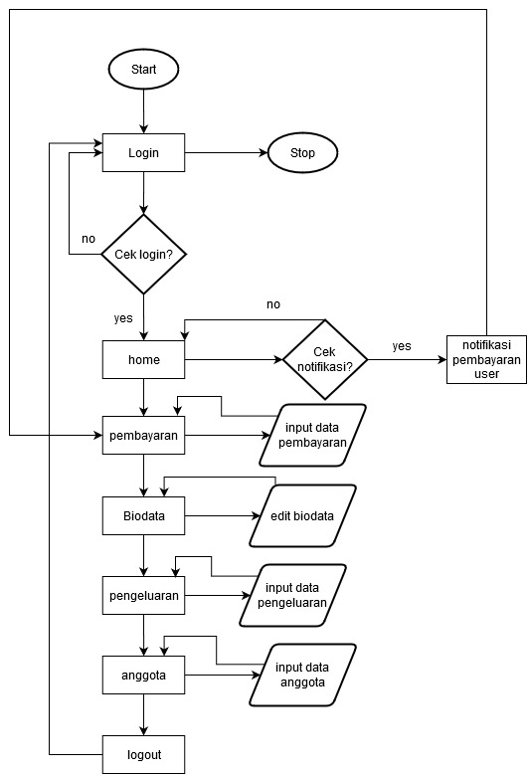
Gambar 2.3. Flowchart Admin

  - Use Case
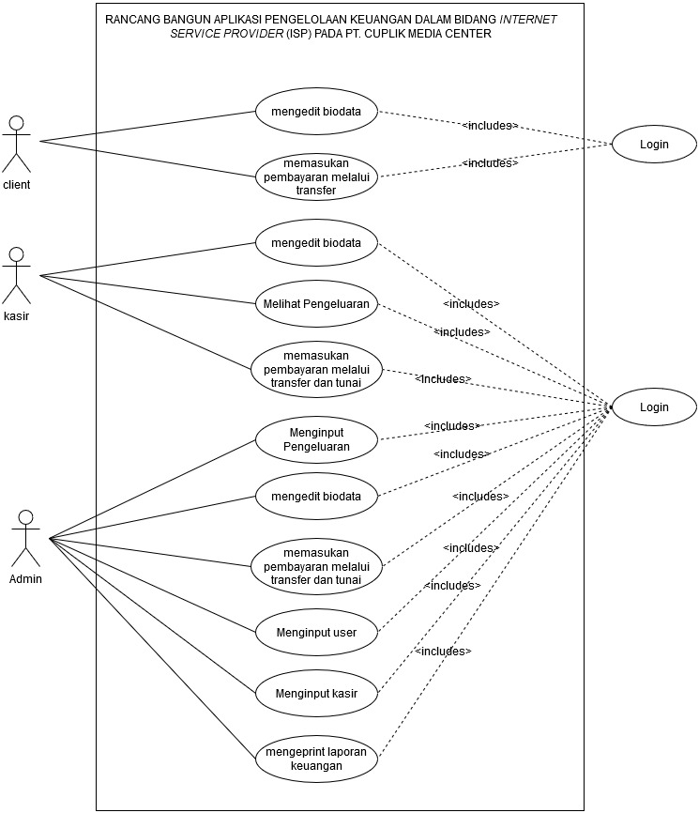
Gambar 2.4. Use Case

  - Rencana Kegiatan
NO | Kegiatan | Maret |  |  |  | April |  |  |  | Mei |  |  |  |  | Juni |  |  |  |  | Juli |  |  |  |  | Agustus
NO | Kegiatan | 1 | 2 | 3 | 4 | 1 | 2 | 3 | 4 |  | 1 | 2 | 3 | 4 |  | 1 | 2 | 3 | 4 |  | 1 | 2 | 3 | 4 |  | 1 | 2 | 3 | 4
1. | Identifikasi masalah
2. | Analisis Kebutuhan Sistem
3. | Pengumpulan Data
4. | Membuat Rancangan Sistem
5. | Implementasi Program
6. | Uji Coba Program (testing)
7. | Revisi Konsep, Desain Rancangan, Code Program
8. | Penyusunan Laporan Penulisan TA
9. | Pelaksanaan Sidang TA
10. | Pelaksanaan Revisi TA

- Daftar Pustaka
Juharsa, Jujun. Materi I. 2011.
Irawati,Tri,Muhammad Hasbi, dkk.2018. Aplikasi Pengelolaan Keuangan Pada Pt. Jala Prokreasi Surakarta.Jurnal Teknik Komputer.10(2):35-40.

